ΕΡΓΑΣΤΗΡΙΟ ΦΩΤΟΓΡΑΦΙΚΕΣ ΕΦΑΡΜΟΓΕΣ ΣΤΙΣ ΕΠΙΣΤΗΜΕΣ
ΤΕΧΝΙΚΗ ΕΚΘΕΣΗ ΕΡΓΑΣΤΗΡΙΑΚΗΣ ΑΣΚΗΣΗΣ

ΟΝΟΜΑΤΕΠΩΝΥΜΟ: ………………………………………………………………………….
ΟΜΑΔΑ ΕΡΓ/ΡΙΟΥ: …….…. ΗΜΕΡΑ/ ΩΡΑ: …………..………..……….. ΗΜΕΡ/ΝΙΑ: ……………..…..…

ΤΙΤΛΟΣ ΕΡΓΑΣΤΗΡΙΑΚΗΣ ΑΣΚΗΣΗΣ:
Το φωτοηλεκτρικό φαινόμενο: Προσδιορισμός της σταθεράς του Planck και του έργου εξαγωγής φωτο-ηλεκτρονίων

ΧΡΗΣΙΜΕΣ ΣΧΕΣΕΙΣ/ΤΥΠΟΙ/ΟΡΙΣΜΟΙ
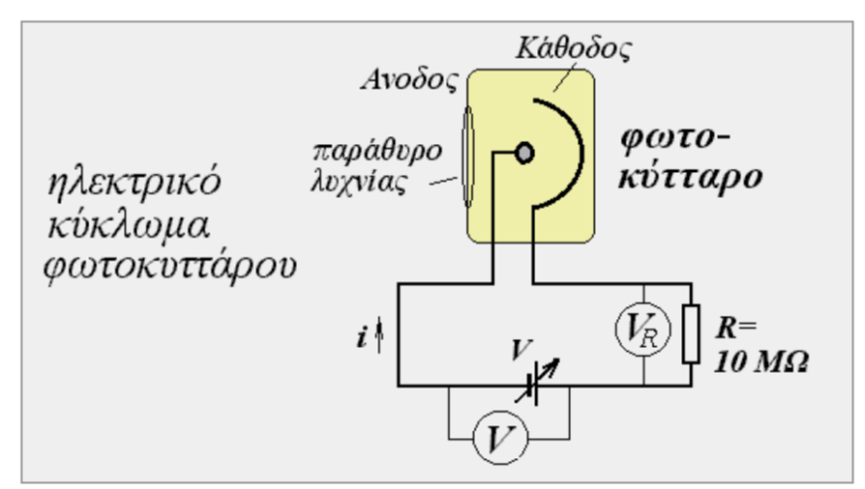

ΣΥΛΛΟΓΗ & ΕΠΕΞΕΡΓΑΣΙΑ ΔΕΔΟΜΕΝΩΝ
Το ηλεκτρικό κύκλωμα του φωτοκύτταρου φαίνεται στο παραπάνω σχήμα (σχήμα 6 /σελ. 6 θεωρητικού φυλλαδίου ΑΠ3). Τα άκρα της ανόδου και της καθόδου της λυχνίας του φωτοκύτταρου συνδέονται με τροφοδοτικό συνεχούς, σταθεροποιημένης και μεταβλητής τιμής τάσης. Παράλληλα στο τροφοδοτικό έχει συνδεθεί ένα βολτόμετρο, το οποίο καταγράφει την διαφορά δυναμικού V_{B}. Βάσει του δεύτερου νόμου του Kirchhoff, που βρίσκει εφαρμογή στο κύκλωμά της διάταξης μας, η ανοδική τάση V_{a} είναι ίση με :
$$V_{a} ={ V}_{B} – V_{R}$$
Ένα δεύτερο βολτόμετρο, έχει συνδεθεί στα άκρα της αντίστασης R = 10 MΩ που παρεμβάλλεται εν σειρά στο κύκλωμα τροφοδοσίας της λυχνίας. Το βολτόμετρο αυτό μετράει την πτώση τάσης V_{R} στην αντίσταση. Το ανοδικό ρεύμα Ι_{a} προσδιορίζεται από το νόμο του Ohm:
$$Ι_{α}=\frac{V_{R}}{R}$$
Σε λαμπτήρα πυρακτώσεως εφαρμόζεται αρχικά τάση λειτουργίας V₁ = 4V και στη συνέχεια V₂ = 6V. Για κάθε περίπτωση V₁ & V₂, οι τιμές της τάσης V_{R} που καταγράφονται πειραματικά όταν μεταβάλλουμε την τάση V_{B} με βήμα 2V δίνονται στους παρακάτω Πίνακες 1 (1^{η} περίπτωση: V₁ = 4V ) & 2 (2^{η} περίπτωση: V₂ = 6V ). Η συνολική αντίσταση του κυκλώματος θεωρείται σταθερή και ίση με 10MΩ.
1. Για την κάθε περίπτωση να υπολογιστούν τα V_{α} και I_{α} και να συμπληρωθούν αντίστοιχα οι πίνακες 1 & 2.

ΠΙΝΑΚΑΣ 1: τάση τροφοδοσίας λαμπτήρα V₁ = 4V

α.α. | V_{B} (V) | V_{R} (V) | V_{α} (V) | I_{α} (μΑ)
1 | 0.00 | 0.25
2 | 2.00 | 1.90
3 | 4.00 | 3.59
4 | 6.00 | 4.90
5 | 8.00 | 6.03
6 | 10.00 | 6.18
7 | 12.00 | 7.50
8 | 14.00 | 7.80
9 | 16.00 | 8.00
10 | 18.00 | 8.10
11 | 20.00 | 8.50

ΠΙΝΑΚΑΣ 2: τάση τροφοδοσίας λαμπτήρα V₂ = 6V
α.α. | V_{B} (V) | V_{R} (V) | V_{α} (V) | I _{α} (μΑ)
1 | 0.00 | 0.01
2 | 2.00 | 2.04
3 | 4.00 | 3.91
4 | 6.00 | 5.85
5 | 8.00 | 7.72
6 | 10.00 | 9.55
7 | 12.00 | 11.22
8 | 14.00 | 12.88
9 | 16.00 | 14.40
10 | 18.00 | 15.85
11 | 20.00 | 17.23

2. Να δημιουργήσετε τις γραφικές παραστάσεις I_{α} = f(V_{α}) στο ίδιο διάγραμμα και για τις δύο περιπτώσεις και να εξηγηθεί η μορφή της καμπύλης στη μια και στην άλλη περίπτωση.
3. Να υπολογισετε το ρεύμα κόρου στα δυο διαγράμματα.
4. Να υπολογιστεί (γραφικά) η τάση αποκοπής από τα παραπάνω διαγράμματα.

ΑΠΟΤΕΛΕΣΜΑΤΑ

ΣΥΜΠΕΡΑΣΜΑΤΑ

ΕΡΩΤΗΣΕΙΣ ΚΑΤΑΝΟΗΣΗΣ
1. Το έργο εξαγωγής τεσσάρων μετάλλων που θα μπορούσαν να χρησιμοποιηθούν στο υλικό της καθόδου ενός φωτοκυτάρρου δίνεται στον παρακάτω πίνακα
Μέταλλο | Έργο εξαγωγής W (eV)
Καίσιο (Cs) | 2.14
Ρουβίδιο (Rb) | 2.16
Κάδμιο (Cd) | 4.22
Νικέλιο (Ni) | 5.15
Για ποια από αυτά μπορούμε να παρατηρήσουμε το φωτοηλεκτρικό φαινόμενο φωτίζοντας την κάθοδο με πηγή που εκπέμπει ακτινοβολία στα ορατά μήκη κύματος;
Δίνονται: h = 6.6 ∙ 10⁻³⁴ J∙s και 1 eV = 1.6 ∙ 10⁻¹⁹ J

2. Ποιές από τις παρακάτω προτάσεις είναι σωστές; Αιτιλογείστε:
- Αν αυξήσουμε την ένταση μιας μονοχρωματικής δέσμης που προσπίπτει στην κάθοδο του φωτοκύτταρου αυξάνεται ο αριθμός των ηλεκτρονίων που εκπέμπονται σε ορισμένο χρόνο.
- Όταν αυξάνεται η συχνότητα της προσπίπτουσας ακτινοβολίας, αυξάνεται και η ταχύτητα των εκπεμπόμενων φωτοηλεκτρονίων.
- Ο αριθμός των εκπεμπόμενων φωτοηλεκτρονίων εξαρτάται από το μήκος κύματος της προσπίπτουσας ακτινοβολίας.
- Τα φωτοηλεκτρόνια έχουν μεγαλύτερη κινητική ενέργεια όταν η κάθοδος φωτίζεται με κίτρινο φως από ό,τι όταν φωτίζεται με πράσινο φως (λ_{κ}>λ_{π})
- Η οριακή συχνότητα ν_{ορ} εξαρτάται από το έργο εξαγωγής του μετάλλου και είναι μεγαλύτερη για το κάλιο (W_{κ} = 2,24eV) από ό,τι για το καίσιο (W_{cs} = 2,14eV)
- Η τάση αποκοπής εξαρτάται από την ενέργεια των φωτονίων της φωτεινής δέσμης και ελαττώνεται όταν φωτίζουμε την κάθοδο με φωτόνια μεγαλύτερης ενέργειας.
- Η τάση αποκοπής εξαρτάται από τη συχνότητα της προσπίπτουσας ακτινοβολίας και είναι μεγαλύτερη για την κίτρινη ακτινοβολία παρά για την πράσινη (f_{κ}<f_{π}).
- Για να παρατηρηθεί το φωτοηλεκτρικό φαινόμενο απαιτείται μονοχρωματική ακτινοβολία.

